Министерство науки и высшего образования Российской Федерации
Федеральное государственное бюджетное образовательное учреждение
высшего образования
«Вятский государственный университет»
Колледж ВятГУ

ОТЧЕТ
ПО ДОМАШНЕЙ КОНТРОЛЬНОЙ РАБОТЕ №1
«ВЫЧИСЛЕНИЕ ЗНАЧЕНИЯ ФУНКЦИИ»
ПО ДИСЦИПЛИНЕ «ОСНОВЫ АЛГОРИТМИЗАЦИИ И ПРОГРАММИРОВАНИЯ»

Выполнил: студент учебной группы
ИСПк-204-52-00
Лаптев Дмитрий Андреевич

Преподаватель:
Сергеева Елизавета Григорьевна

Киров
2023

1. Цель работы
Цель работы: изучить базовую структуру организации программы и основные конструкции языка программирования Pascal.

2. Формулировка задания.
Вариант 12.
Задание 1.
Написать программу, вычисляющую значение функции:
e ^ x – x ^ (0,1 * x), если x <-6;
(cos(x) / -x) * (ln(x) / x ^ (1/3)), если -6 <= x < -4;
78 * x ^ (0,1 * x) + e ^ x /74, если -4 <= x < 4;
cos(x), если 4 <= x;
Задание 2.
Вычислить значение функции на интервале [-8; 6] с шагом 0,2.

3. Описание алгоритма.
Задание 1.
Данный алгоритм осуществляет вычисление значения переменной y в зависимости от значения переменной x.
Алгоритм начинается считыванием целого числа x с клавиатуры.
Если значение x меньше -6, то выполняется следующая последовательность действий:
Вычисляется значение переменной y с помощью функций power(e, x) - power(x, (0.1 * x)).
Если значение x больше или равно -6 и меньше -4, то выполняется следующая последовательность действий:
Вычисляется значение переменной y с помощью выражения (cos(x)/(-x)) * (ln(x)/power(x,1/3)).
Если значение x больше или равно -4 и меньше 4, то выполняется следующая последовательность действий:
Вычисляется значение переменной y с помощью выражения 78 * power(x,0.1*x) + power(e,x/74).
Если значение x больше или равно 4, то выполняется следующая последовательность действий:
Вычисляется значение переменной y с помощью функции cos(x).
В новой строке выводится вычисленное значение. Если значение x меньше 0, алгоритм выводит сообщение "Решений нет". В противном случае, алгоритм выводит значение переменной y.
Таким образом, данный алгоритм осуществляет вычисление значения переменной y в зависимости от значения переменной x и выводит результат на экран. Если значение x меньше 0, алгоритм выводит сообщение "Решений нет".
Задание 2.
Алгоритм описывает процесс вычисления и вывода значений функции y(x) для заданных значений переменной x.
1. Задаем переменные x и y как вещественные числа.
2. Инициализируем x значением -8.
3. Входим в цикл while с условием, что x меньше или равно 6.
4. Внутри цикла проверяем условия с помощью оператора if:
- Если x меньше -6, то присваиваем y значение выражения power(e,x) - power(x,(0.1*x)).
- Иначе, если x меньше -4, то присваиваем y значение выражения (cos(x)/(-x)) * (ln(x)/power(x,1/3)).
- Иначе, если x меньше 4, то присваиваем y значение выражения 78 * power(x,0.1*x) + power(e,x/74).
- Иначе, присваиваем y значение cos(x).
5. Проверяем условие, если x больше или равно 0, то выводим значение x с точностью 1 знак после запятой, символ ';' и значение y.
6. Иначе, выводим значение x с точностью 1 знак после запятой, символ ';' и строку "Нет решений".
7. Увеличиваем значение x на 0.2.
8. Возвращаемся к шагу 3 и продолжаем выполнение цикла.
9. Когда значение x станет больше 6, цикл завершается.

4. Схема.
Схема к заданию 1.
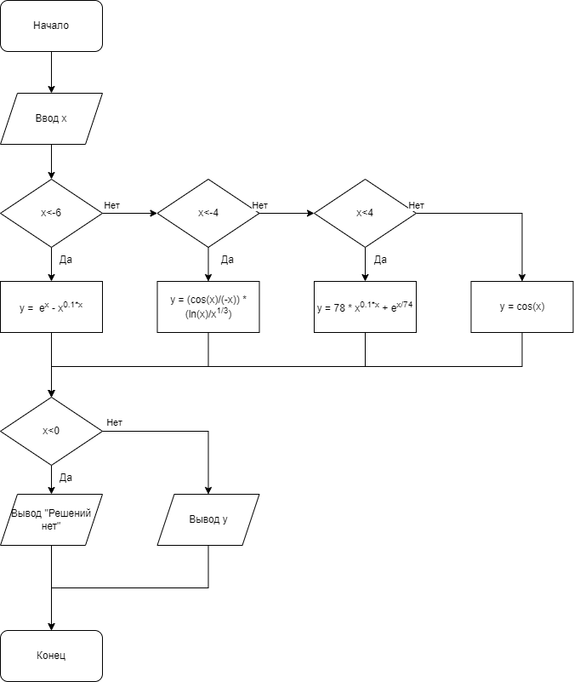

Схема к заданию 2.
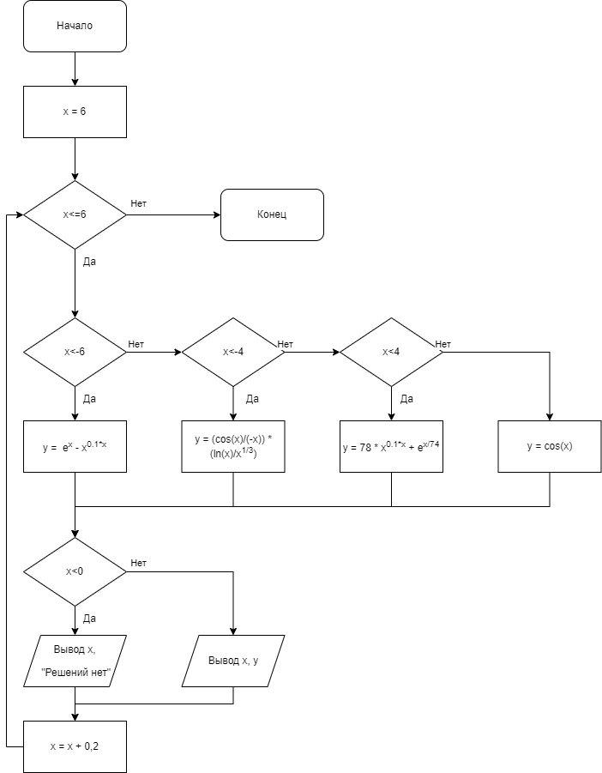

5. Код программы.
Задание 1.
var y: real;
x: integer;
begin
readln(x);
if x<-6
then
y := power(e, x) - power(x, (0.1 * x))
else
if x<-4
then
y := (cos(x)/(-x)) * (ln(x)/power(x,1/3))
else
if x<4
then y := 78 * power(x,0.1*x) + power(e,x/74)
else
y := cos(x);
if x<0 then
writeln(‘Решений нет’)
else
writeln(y);
end.

Задание 2.
var x,y:real;
begin
x:=-8;
while x<=6.1 do
begin
if x<-6 then
y:= power(e,x) - power(x,(0.1*x))
else
if x<-4 then
y:= (cos(x)/(-x)) * (ln(x)/power(x,1/3))
else
if x<4 then
y:= 78 * power(x,0.1*x) + power(e,x/74)
else
y:= cos(x);
if x>=0 then writeln(x:1:1,'; ',y)
else writeln(x:1:1,'; Нет решений');
x:=x+0.2;
end;
end.

6. Результат выполнения программы.
Задание 1. При вводе x с значением x >= 0 то выводится необходимое значение y, но если x<0, то будет выводиться Nan, что означает, что при введённом значении x, y не является числом, значит нет решений.
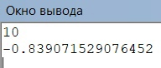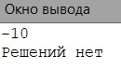
Рисунок 1 – Ответ на задание 1
Задание 2. В начале вывода следует значение x, потом идёт значение y. При значения x < 0, y не являются числом, что означает что решений нет. Значения x >= 0 выводятся корректно.
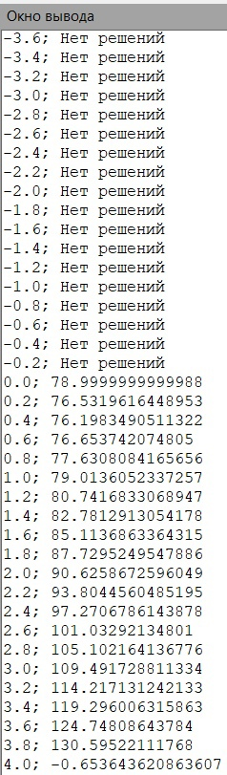
Рисунок 2 – Ответ на задание 2
7. Вывод.
Выполняя домашнюю контрольную работу, мы смогли достичь поставленной цели: мы изучили базовую структуру организации программы и основные конструкции языка программирования Pascal. Мы вспомнили как работает цикл while, работу математических функций таких как квадрат числа, натуральный логарифм, косинус и экспонента числа, также мы вспомнили как необходимо рисовать схему алгоритма.
По началу контрольная работа вызывала затруднения, когда в процессе работы в выводе выходило значение Nan, но после получения подсказки от преподавателя и решения данной проблемы, дальнейшая работа над задачей стала простой.

